BIOLOGIJA 8. RAZRED

2. LEKCIJA: EKOLOGIJA
EKOLOGIJA PROUCAVA:
- ZIVOTNU SREDINU
- MEDUSOBNE ODNOSE ZIVIH BICA
- UTICAJE IZMEDU ZIVIH BICA I SPOLJASNJE SREDINE.

NAZIV EKOLOGIJA POTICE OD GRCKIH RECI: OIKOS-DOM, LOGOS-NAUKA.
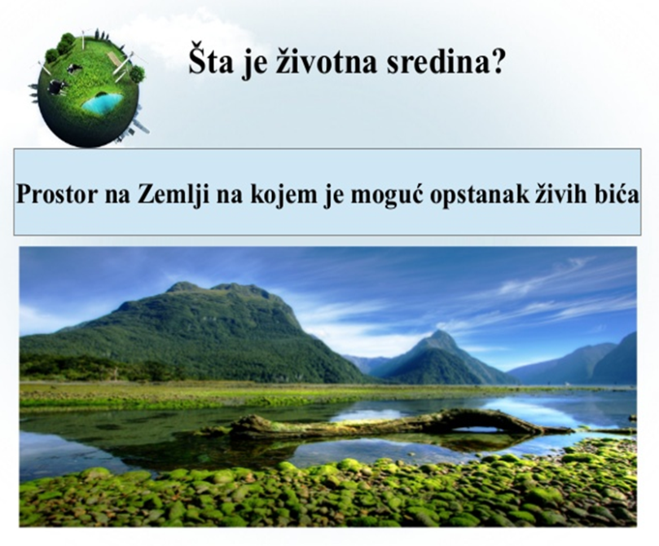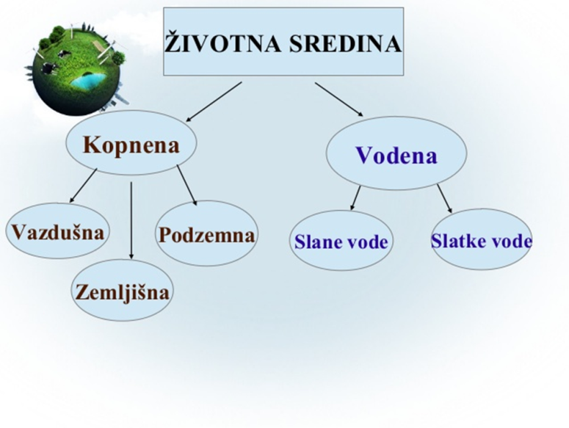

NIVOI ORGANIZACIJE ZIVOG SVETA:
1. BIOLOSKI NIVOI (CELIJA, TKIVO, ORGAN, SISTEM ORGANA, ORGANIZAM)
2. EKOLOSKI NIVOI (POPULACIJA, BIOCENOZA, EKOSISTEM, BIOM I BIOSFERA)
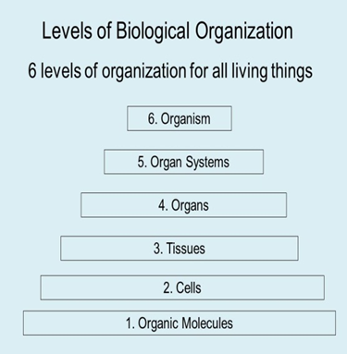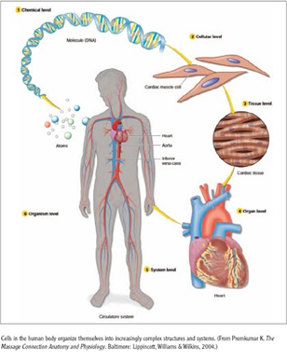
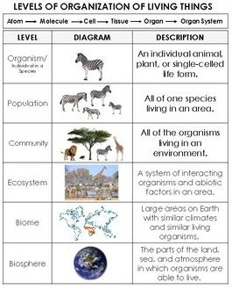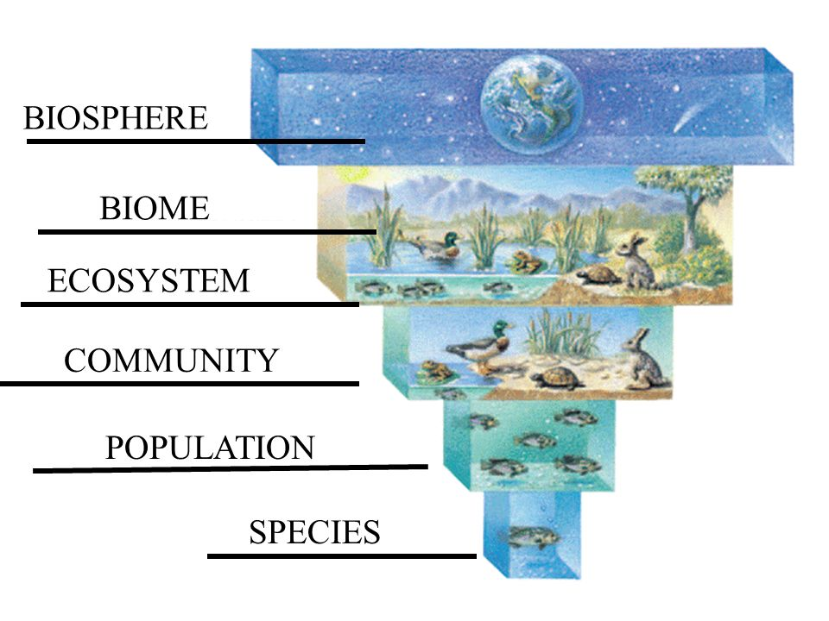
DOMACI ZADATAK:
1. POPUNI TABELU. PORED POJMOVA, NAPISI ISTE POJMOVE NA ENGLESKOM JEZIKU. ZATIM ODREDI NIVOE ORGANIZACIJE TAKO STO CES PONUDENE NIVOE PRAVILNO RASPOREDITI U TABELI. NAPISI IH I NA ENGLESKOM JEZIKU.
NIVOI ORGANIZACIJE: SISTEM ORGANA, ORGANIZAM, POPULACIJA, BIOCENOZA, EKOSISTEM, BIOM, BIOSFERA.
POJAM |  | NIVO ORGANIZACIJE
SRPSKI JEZIK | ENGLESKI JEZIK | SRPSKI JEZIK | ENGLESKI JEZIK
SRCE | HEART | ORGAN | ORGAN
RODE REKE DUNAV
PLANETA ZEMLJA
PUSTINJA
ZIVI SVET LIVADE
NERVNI SISTEM
JEZERO
COVEK

